RG-PRI-02-03

VERSIÓN 6



Colegio “Villa de las Flores” S.C.

“Ofreciendo una formación integral para toda la vida”

www.cvf.edu.mx

**PLAN DE CLASE/NOTA TÉCNICA**

**NIVEL: PRIMARIA**

**FECHA: JUEVES 25 DE MAYO**

**1.- NOMBRE DEL PROFESOR: ORTEGA HERVER CRIS FERNANDA GRADO: 6º GRUPO: “A”**

**2.- ASIGNATURA:** CIENCIAS NATURALES (tiempo de geografía)

**3.- TRIMESTRE:** TERCERO

**4.- SEMANA:** DEL 22 AL 26 DE MAYO

**5.- TIEMPO:** 50 MIN

**6.- TEMA: Tecnología para el estudio del universo.**

**7.- PROPÓSITOS:** Participen en el mejoramiento de su calidad de vida a partir de la toma de decisiones orientadas a la promoción de la salud y el cuidado ambiental, con base en el consumo sustentable.

**8.- COMPETENCIA:** Comprensión de fenómenos y procesos naturales desde la perspectiva científica • Toma de decisiones informadas para el cuidado del ambiente y la promoción de la salud orientadas a la cultura de la prevención • Comprensión de los alcances y limitaciones de la ciencia y del desarrollo tecnológico en diversos contextos.

**9.- APRENDIZAJE ESPERADO:** Describe los componentes básicos del Universo y argumenta la importancia de las aportaciones del desarrollo técnico en su conocimiento

**10.- CONTENIDOS:** Evidencias de la transmisión de características heredadas de padres y madres a hijas e hijos: complexión, color y forma de ojos, tipo de cabello, tono de piel.

**11.- RECURSOS: libro de ciencias naturales, guía Santillana.**

**12.- MATERIALES: libro, copias, cuaderno, lápiz, colores.**

**13.- IMPLEMENTACIÓN DE ACCIONES DEL P.E.M.C.**

Mejorar el aprovechamiento en lectura y matemáticas en todos los grados y lograr que se cumpla con el plan de reforzamiento de 6°

**14.- INICIO:** comenzaremos realizando la evaluación de las páginas 158 - 163

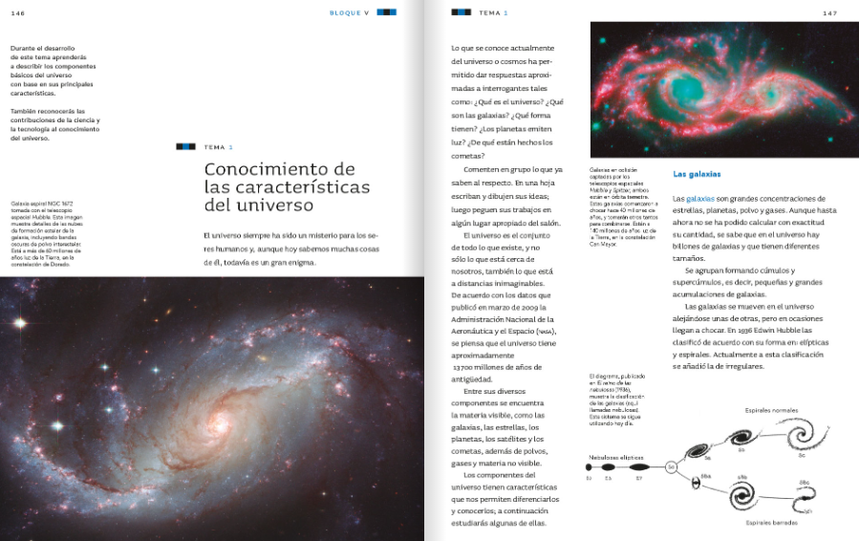 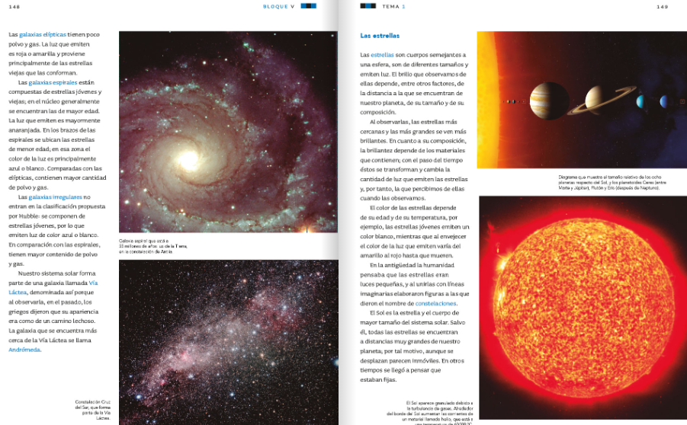 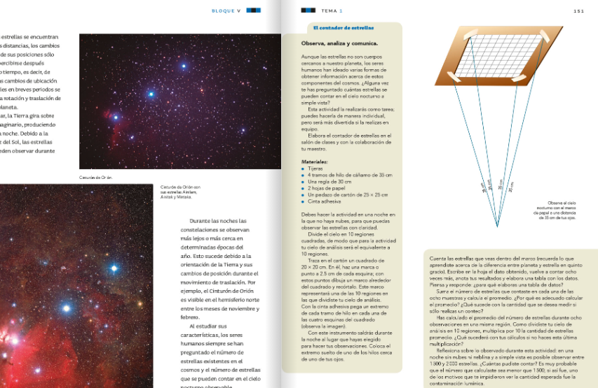

**15.- DESARROLLO:** en el cuaderno colocaremos fecha, título y aprendizaje esperado: **Describe los componentes básicos del Universo y argumenta la importancia de las aportaciones del desarrollo técnico en su conocimiento.**

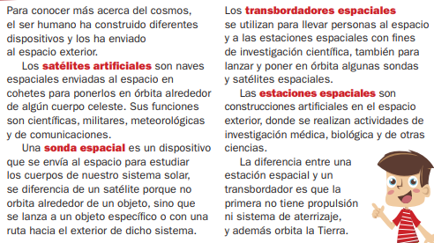

**16.- CIERRE:** pegarán la imagen que se les solicito de tarea.

**Actividad y Tipo de organización: Individual (x) Equipo ( ) Grupal ( )**

Copiaran lo siguiente en el cuaderno.

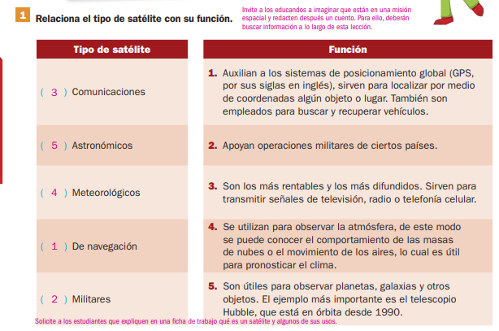

**17.- EVALUACIÓN: Autoevaluación ( ) Coevaluación (x) Heteroevaluación ( )**

* **ACTITUDINAL:** se interesa por conocer que son los componentes naturales.
* **CONCEPTUAL:** explica a qué se refiere con componentes naturales del medio ambiente
* **PROCEDIMENTAL:** realiza sus actividades y entrega en tiempo y forma.

**18.- TAREA: traer la imagen a color de un transbordador.**

RG-PRI-02-03

VERSIÓN 6



Colegio “Villa de las Flores” S.C.

“Ofreciendo una formación integral para toda la vida”

www.cvf.edu.mx

**PLAN DE CLASE/NOTA TÉCNICA**

**NIVEL: PRIMARIA**

**FECHA: MIERCOLES 31 DE MAYO**

**1.- NOMBRE DEL PROFESOR: ORTEGA HERVER CRIS FERNANDA GRADO: 6º GRUPO: “A”**

**2.- ASIGNATURA:** ESPAÑOL

**3.- TRIMESTRE:** TERCERO

**4.- SEMANA:** DEL 29 DE MAYO AL 02 DE JUNIO

**5.- TIEMPO:** 50 MIN

**6.- TEMA: Escribir poemas para compartir.**

* **Rima y métrica.**

**7.- PROPÓSITOS:** Es que los estudiantes enfrenten desafíos que les permitan potenciar sus aprendizajes y desarrollar sus habilidades de lenguaje y comunicación. Con Vamos más allá, los docentes de la materia podrán reforzar de manera diferenciada los conocimientos de los estudiantes y ayudarles a que los pongan en práctica en diversas situaciones relacionadas con el mundo que los rodea.

**8.- COMPETENCIA:** Emplear el lenguaje para comunicarse y como instrumento para aprender • Identificar las propiedades del lenguaje en diversas situaciones comunicativas • Analizar la información y emplear el lenguaje para la toma de decisiones • Valorar la diversidad lingüística y cultural de México.

**9.- APRENDIZAJE ESPERADO:** Utiliza diversos recursos literarios para crear un efecto poético.

**10.- CONTENIDOS:** correo electrónico.

**11.- RECURSOS:** Libro de Santillana

**12.- MATERIALES:** lápiz, cuaderno y libro.

**13.- IMPLEMENTACIÓN DE ACCIONES DEL P.E.M.C.**

Mejorar el aprovechamiento en lectura y matemáticas en todos los grados y lograr que se cumpla con el plan de reforzamiento de 6º

**14.- INICIO:** concluiremos con la lectura del libro de SEP en las páginas 167 – 169

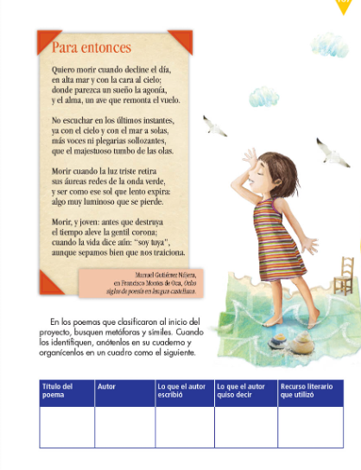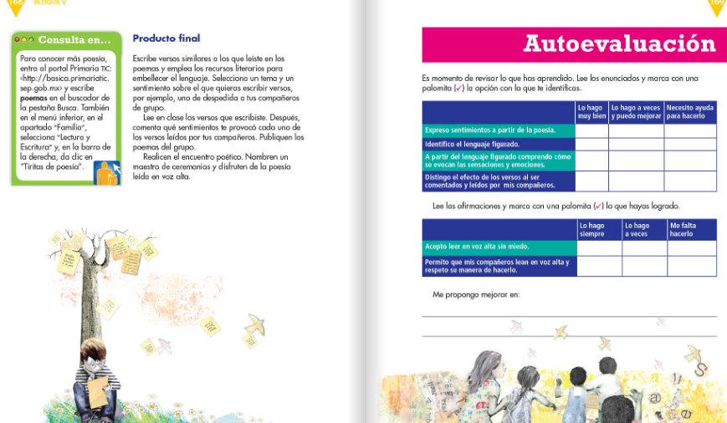

**15.- DESARROLLO:** resolveremos las actividades del libro y lo analizaremos. Y copiaremos lo siguiente en el cuaderno; iniciando por fecha, tituloy aprendizaje esperado: **Utiliza diversos recursos literarios para crear un efecto poético.**

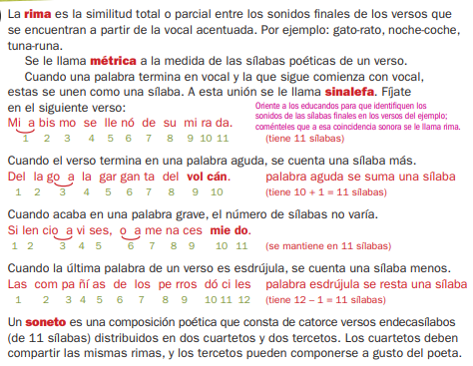

**16.- CIERRE:** realizarán las actividades del libro y la evaluación de la practica social de lenguaje.

**Actividad y Tipo de organización: Individual (x) Equipo () Grupal ()**

Copiaremos lo siguiente en el cuaderno.

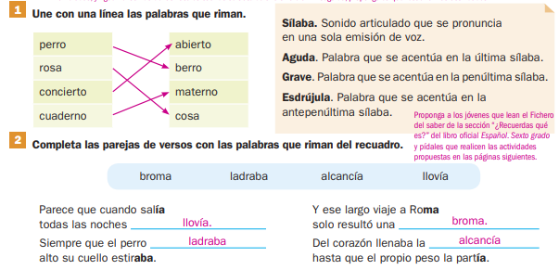

**17.- EVALUACIÓN: Autoevaluación ( ) Coevaluación (x) Heteroevaluación (x)** Se revisaran de manera grupal y compartiremos nuestras ideas.

**ACTITUDINAL:** se interesa por comprender cuales son los elementos una carta de opinión.

* **CONCEPTUAL:** comprende de qué manera se realiza una carta de opinión formal.
* **PROCEDIMENTAL:** elabora sus actividades en la forma en que se les pidió que se organizaran.

**18.- TAREA: realizaremos las páginas 174 – 176 y la ficha 33**